凸透镜成像规律及应用
一、作图题
1、（２０１１安徽）图中L为凸透镜，MN为其主光轴，O为光心，若物体AB经凸透镜成的实像为A'B’，试用作图的方法确定凸透镜的一个焦点F，并在图中标出F的位置。
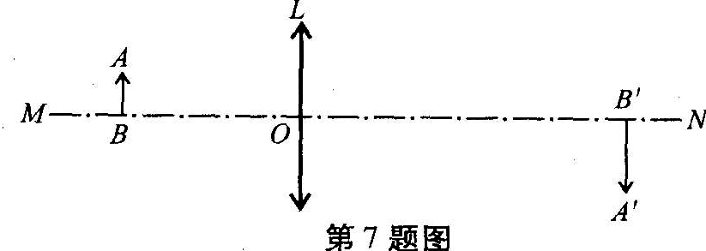
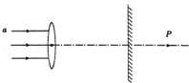

2、（2013•沈阳）如图所示，凸透镜的主光轴垂直于平面镜，一束平行于主光轴的光先后经凸透镜折射和平面镜反射后，平面镜前的人看到经平面镜反射后的光束好像是从平面镜后的P点射出（P点在凸透镜的主光轴上）．请你找出凸透镜的一个焦点F，并完成光线α的光路图．

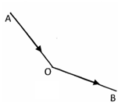
3、（2013营口）完成图中的光路图。
第18题图

F
F
OF

丙
（4、2013扬州）如图丙，通过凸透镜焦点的光线AO，经过凸透镜沿OB方向射出，作出该凸透镜和焦点F的位置。（保留作图痕迹）

如果透镜上半部分遮住，烛焰在光屏上能否成完整的像？试通过作图来分析。

- 凸透镜成像规律应用

5、（2013武汉）16.用水彩笔在磨砂电灯泡的侧面画一个你所喜欢的图案，然后接通电源，拿一个凸透镜在灯泡和白墙之间移动，下列情况不可能发生的是 （ ）
- 能在墙上看到倒立、缩小的所画图案的像 B.能在墙上看到倒立、放大的所画图案的像
C.只能在墙上看到放大的所画图案的像 D.不能在墙上看到所画图案的像
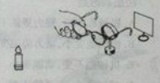
6、（2012湖北武汉）如图所示，将凸透镜看作是眼睛的晶状体，光屏看作是眼睛的视网膜，烛焰看作是被眼睛观察的物体。拿一副近视眼镜给“眼睛”戴上，光屏上出现烛焰清晰的像，而拿走近视眼镜则烛焰的像变得模糊。拿走近视眼镜后，为了能在光屏上重新得到清晰的像，下列操作可行的是( )
A．将蜡烛远离凸透镜 B．将光屏远离凸透镜
C．将光屏靠近凸透镜 D．将光屏和蜡烛同时远离凸透镜

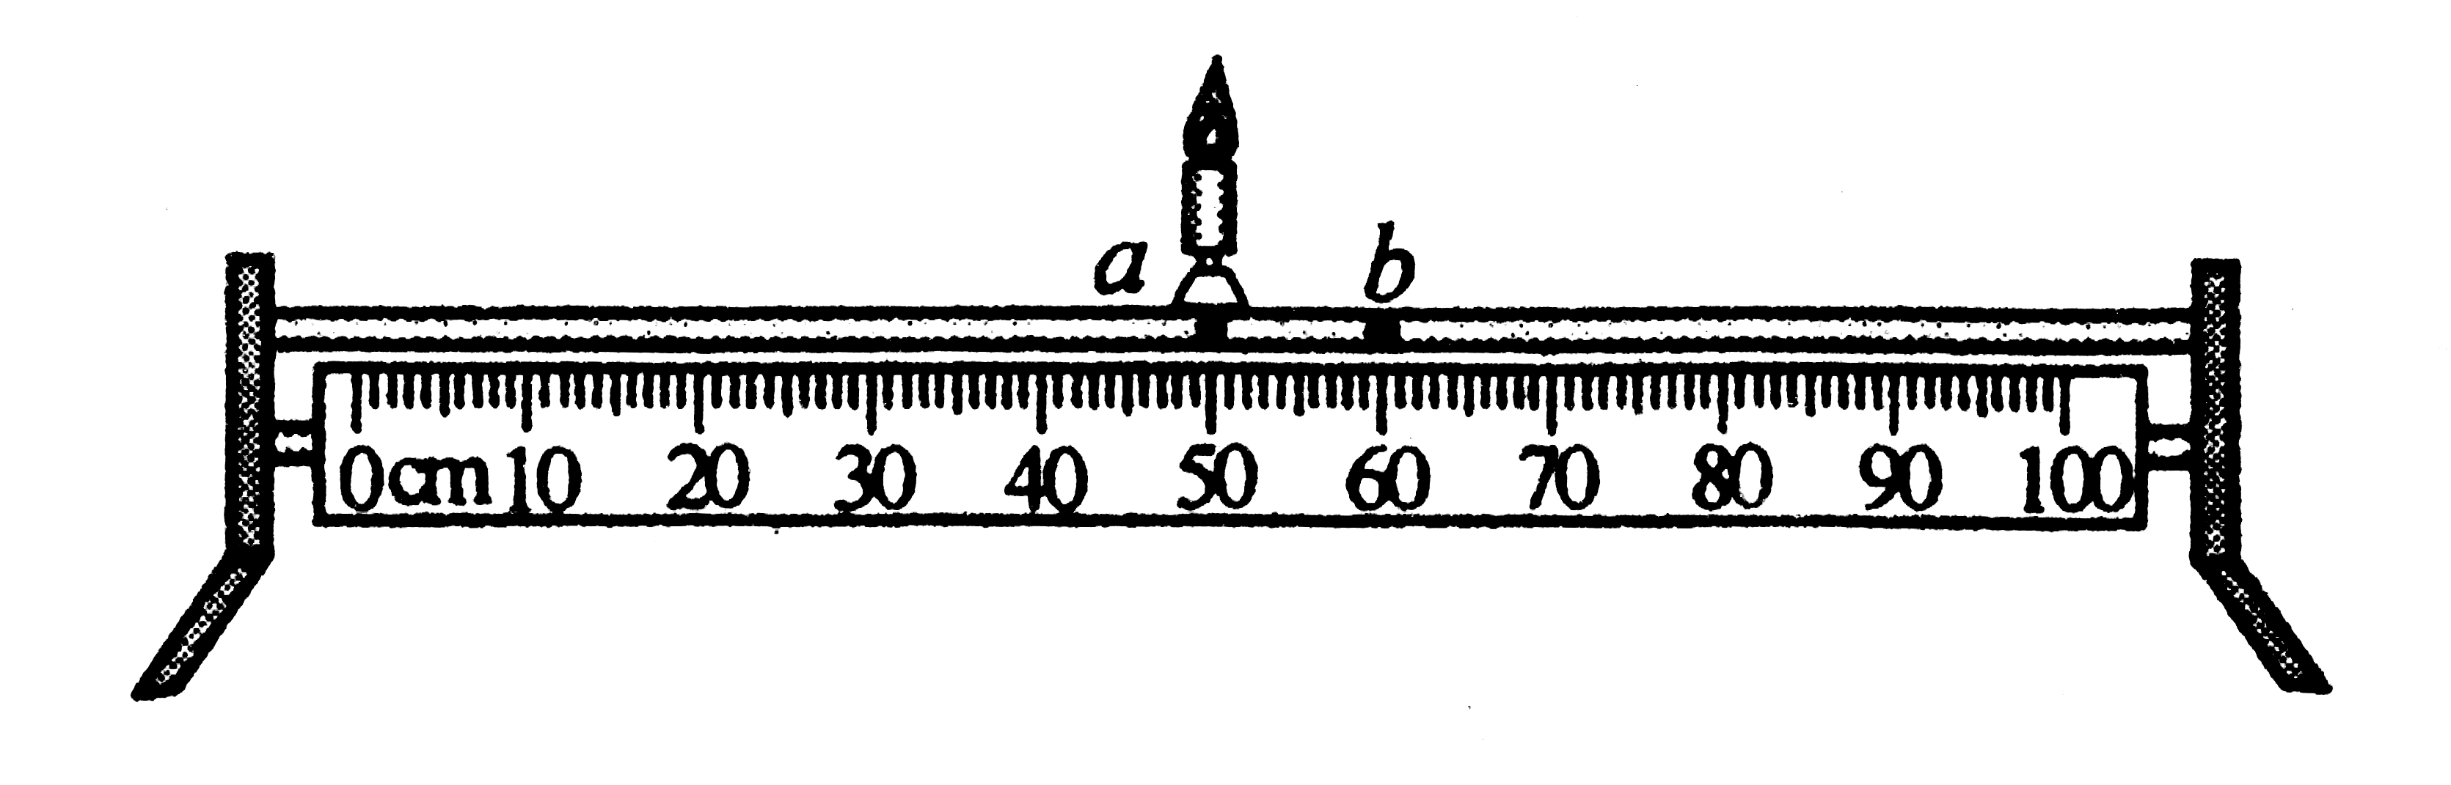
7、(鄂州市2013年)如图所示，将凸透镜固定在光具座上某位置（图中未标出），点燃的蜡烛放在光具座上的a点，调节光屏的位置，在光屏上得到烛焰清晰缩小倒立的像；将蜡烛从a点滑到b点后，再移动光屏，屏上得到清晰的像变小。则 （ ）
A．凸透镜位于a点左侧 B．凸透镜位于b点右侧
C．蜡烛在a点时，像距大于二倍焦距 D．蜡烛在b点时，像距大于二倍焦距
8、（2011徐州）如图所示，在发光的灯泡附近放置一凸透镜，在远处的墙上出现了灯丝清晰的像．关于此像下列说法中正确的是 （ ）
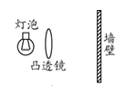
A．像是正立的
B．像是放大的
C．像是虚像
D．像比灯丝亮

9、小明和小红用焦距相等的相同照相机对小强同学拍照，洗出的底片分别为右图中的甲和乙，则（ ）
A．小红离小强的距离近
B．小明和小红离小强的距离相同
C．小红要使底片上的像与小明的一样大，小红移动位置后，再减少镜头到底片的距离
D．小红要使底片上的像与小明的一样大，小红移动位置后，再增大镜头到底片的距离
10、（2012宿迁）如图，两端开口的圆筒内嵌一光学元件，在圆筒左侧中心轴上放一光源S，圆筒右侧中心轴上垂直固定一光屏。现左右移动圆筒，当圆筒左端面距离光源为a时，恰好在光屏上成一清晰的像;将圆筒向右水平移动距离b时，光屏上第二次出现清晰像。则此光学元件是 ▲ 透镜，第二次所成像的性质是 ▲ （填"放大"、"等大"或"縮小"〉、 ▲ （填"正立"或"倒立"〕的实像.
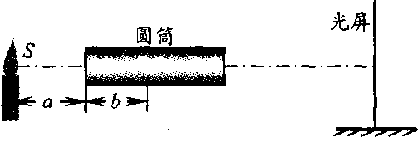
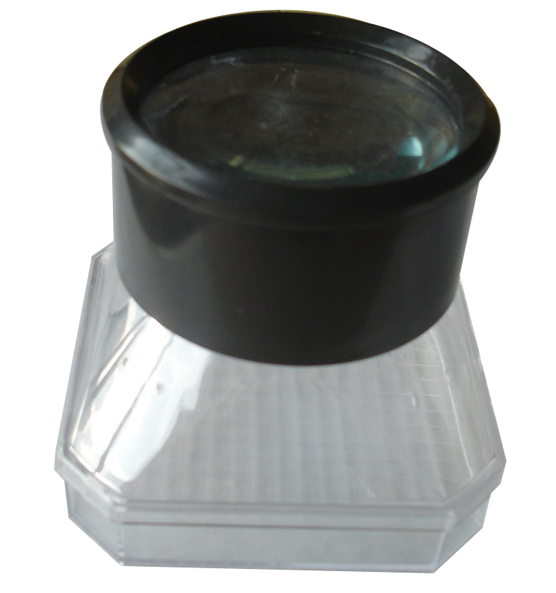
11、（2012东营市）昆虫观察盒的盒盖是一个凸透镜（如图所示），盒盖到盒底的距离为10cm，利用凸透镜能成正立、放大像的原理可以方便地观察小昆虫。在一次实验中，小明不小心把盒盖上的凸透镜打碎了。为了修好观察盒，老师分别给他提供了焦距为4cm、8cm、10cm和12cm的凸透镜各一个，他应该选择 （ ）
A．焦距为4cm的凸透镜
B．焦距为8cm的凸透镜
C．焦距为10cm的凸透镜
D．焦距为12cm的凸透镜
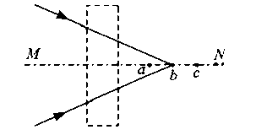
12、（2013年苏州市）22．如图所示，光会聚于b点，在虚线区域内放甲透镜后，光会聚于主光轴MN上的c点；在虚线区域内换放乙透镜后，光会聚于主光轴MN上的a点．现小明想进一步探究凸透镜成像的特点，应选择 ▲ （甲／乙）
透镜．小明选择好透镜后在光具座上进行实验：当物体
距离透镜8cm时，在透镜另一侧光屏上成一清晰放大
的实像；若保持物体与光屏的位置不变，把透镜向光屏
方向移动2cm，在光屏上又成一清晰缩小的实像．当物
体距离透镜4cm时，成 ▲ 像．在照相机、放大镜和投影仪中，成像情况与此类似的是 ▲ ．

13、(2013湖北省宜昌市)小明用薄膜充水后制成水透镜模拟眼球中的晶状体，来比较正常眼、近视眼和远视眼的焦距大小。实验中测得甲图焦距为10cm，再将甲分别挤压成乙图、丙图的形状，并分别测量焦距，如图10所示。
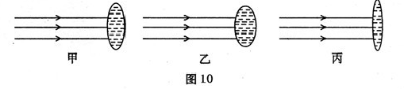
（1）测得焦距小于10cm的是图_______，模拟近视眼的是图_______。
（2）在同一位置，用甲、乙、丙透镜分别对着远处的某一物体，移动光屏得到清晰的像，其中像距较大的是____________图。
（3）目前很多近视患者戴隐形眼镜来矫正视力。隐形眼镜是一种直接贴在角膜表面的超
薄镜片，可随着眼球运动，其中心厚度只有0.05mm，则此镜片的边缘厚度_____________
0.05mm（选填“小于”、“等于”或“大于”)，此镜片对光有_______作用（选填“会聚”
或“发散”)。

14、(湖北省襄阳市2013年)26．王军在房间里用焦距为15cm的凸透镜将明亮的窗户成像在一张作业本的空白纸上。根据王军的实验情况，可推测窗户距凸透镜的距离范围为________，所成的像是___________(填成像的性质)

15、物体从距凸透镜12 cm处移到距凸透镜20 cm处，调整光屏的位置，总能在光屏上得到倒立放大的像，由此可知此凸透镜的焦距可能是（ ）
A．10 cm B．20 cm C．12 cm D．以上都不对

